Документ предоставлен КонсультантПлюс

КОМИТЕТ ГОСУДАРСТВЕННОЙ ОХРАНЫ ОБЪЕКТОВ
КУЛЬТУРНОГО НАСЛЕДИЯ ВОЛГОГРАДСКОЙ ОБЛАСТИ

ПРИКАЗ
от 19 сентября 2023 г. N 442

ОБ УТВЕРЖДЕНИИ ПРЕДМЕТА ОХРАНЫ ОБЪЕКТА КУЛЬТУРНОГО НАСЛЕДИЯ
РЕГИОНАЛЬНОГО ЗНАЧЕНИЯ "ЦЕРКОВЬ НИКИТЫ МУЧЕНИКА",
РАСПОЛОЖЕННОГО ПО АДРЕСУ: ВОЛГОГРАДСКАЯ ОБЛАСТЬ,
СВЕТЛОЯРСКИЙ РАЙОН, С. ДУБОВЫЙ ОВРАГ

В соответствии с Федеральным законом от 25 июня 2002 г. N 73-ФЗ "Об объектах культурного наследия (памятниках истории и культуры) народов Российской Федерации", Порядком определения предмета охраны объекта культурного наследия, включенного в единый государственный реестр объектов культурного наследия (памятников истории и культуры) народов Российской Федерации в соответствии со статьей 64 Федерального закона от 25 июня 2002 г. N 73-ФЗ "Об объектах культурного наследия (памятниках истории и культуры) народов Российской Федерации", утвержденным приказом Министерства культуры Российской Федерации от 13 января 2016 г. N 28, Положением о комитете государственной охраны объектов культурного наследия Волгоградской области, утвержденным постановлением Администрации Волгоградской области от 19 декабря 2016 г. N 697-п, приказываю:
1. Утвердить прилагаемый предмет охраны объекта культурного наследия регионального значения "Церковь Никиты Мученика", расположенного по адресу: Волгоградская область, Светлоярский район, с. Дубовый Овраг.
2. Настоящий приказ вступает в силу со дня его подписания и подлежит официальному опубликованию.

Председатель комитета
А.Ю.БАЖЕНОВ

Утвержден
приказом
комитета государственной
охраны объектов
культурного наследия
Волгоградской области
от 19.09.2023 N 442

ПРЕДМЕТ ОХРАНЫ ОБЪЕКТА КУЛЬТУРНОГО НАСЛЕДИЯ РЕГИОНАЛЬНОГО
ЗНАЧЕНИЯ "ЦЕРКОВЬ НИКИТЫ МУЧЕНИКА", РАСПОЛОЖЕННОГО
ПО АДРЕСУ: ВОЛГОГРАДСКАЯ ОБЛАСТЬ, СВЕТЛОЯРСКИЙ РАЙОН,
С. ДУБОВЫЙ ОВРАГ <1>

--------------------------------
<1> Адрес объекта культурного наследия указан в соответствии с актом федерального органа охраны объектов культурного наследия о регистрации объекта культурного наследия в Едином государственном реестре объектов культурного наследия (памятников истории и культуры) народов Российской Федерации.
Фактическое местоположение объекта культурного наследия: Волгоградская область, Светлоярский район, с. Дубовый Овраг, ул. Матросова, 3А.

Предметом охраны объекта культурного наследия регионального значения "Церковь Никиты Мученика", расположенного по адресу: Волгоградская область, Светлоярский район, с. Дубовый Овраг, являются:

N  п/п | Элементы предмета охраны | Описание элемента предмета охраны | Иллюстрации
1. | Местоположение и градостроительные характеристики | здание расположено на огороженном участке по адресу: Волгоградская область, Светлоярский район, с. Дубовый Овраг, ул. Матросова, 3А | 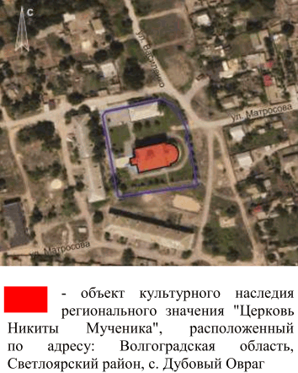
2. | Объемно-пространственная композиция здания | квадратный в плане объем храма с 2-этажным объемом притвора и полуциркульным объемом апсиды | 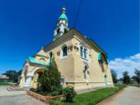
3. | Крыша | форма крыши - сложная конфигурация кровли с фальцевым покрытием, с главками апсиды и шатрового покрытия 2-го яруса крыльца | 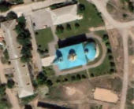
4. | Композиционное и архитектурно-художественное оформление юго-западного фасада | характер, ритм и размер вертикального и горизонтального членения фасада, его декоративное убранство, включающее следующие элементы:  - рустованный цоколь;  - тяга цоколя;  - арочный портал входа в здание;  - арочный дверной проем;  - арочная ниша;  - квадратные ширинки (по бокам дверного проема и ниши);  - тяга в виде закругленного валика, обрамляющая проемы по контуру арочных перемычек;  - двухъярусное крыльцо паперти (полуциркульная перспективная арка на трехчетвертных укороченных колоннах тосканского ордера; арочный сандрик; киот с килевидным завершением, опирающийся на полуколонны);  - перспективные арочные оконные проемы 2-го этажа здания; кованые узорчатые оконные решетки; прямоугольные ниши (по бокам оконных проемов); балясины в нишах (ниши оконного проема по центру фасада, угловые ниши боковых оконных проемов);  - ниши для водосточных труб (на углах фасада);  - многообломный венчающий карниз с квадратными нишами объема притвора;  - аттик с рядом кокошников объема храма | 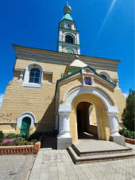
5. | Композиционное и архитектурно-художественное оформление северо-западного и юго-восточного фасадов | характер, ритм и размер вертикального и горизонтального членения фасадов, их декоративное убранство, включающее следующие элементы:  - рустованный цоколь;  - тяга цоколя;  - двухъярусное крыльцо паперти (полуциркульная перспективная арка на трехчетвертных укороченных колоннах тосканского ордера; арочный сандрик; арочная ниша с полуциркульным сандриком);  - арочные оконные проемы в прямоугольных нишах 1-го этажа объема притвора; полуциркульные сандрики с нишами; подоконные ширинки;  - арочные порталы входов в здание в прямоугольных нишах (по центру объема храма); полуциркульные перемычки, опирающиеся на полуколонны тосканского ордера;  - арочные оконные проемы объема апсиды; полуциркульные сандрики, декорированные прямоугольными нишами; подоконные ширинки;  - двухчастные оконные проемы 2-го этажа объема притвора, объединенные перспективной килевидной аркой, разрывающей карниз;  - круглые ниши, обрамленные кокошниками, опирающимися на балясины, заглубленные в нишах (по бокам оконных проемов 2-го этажа объема притвора);  - витражные арочные оконные проемы (по центру объема храма); полуциркульные сандрики; прямоугольные ниши под пятами арок; металлические балдахины на кованых декоративных кронштейнах;  - кованые узорчатые решетки арочных оконных проемов объемов притвора и апсиды;  - ниши для водосточных труб (на углах фасадов и в пространстве между объемами притвора и храма);  - ступенчатый карниз, обрамляющий арочные оконные проемы, объема апсиды;  - многообломный венчающий карниз, декорированный нишами, объема притвора;  - аттик с рядом кокошников объема храма | 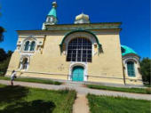  юго-восточный фасад здания  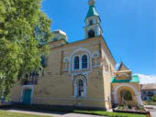  северо-западный фасад здания
6. | Композиционное и архитектурно-художественное оформление северо-восточного фасада | характер, ритм и размер вертикального и горизонтального членения фасада, его декоративное убранство, включающее следующие элементы:  - рустованный цоколь;  - тяга цоколя;  - арочные оконные проемы объема апсиды; полуциркульные сандрики, декорированные прямоугольными нишами; кованые узорчатые оконные решетки; подоконные ширинки;  - прямоугольные ниши в простенках оконных проемов;  - ниши для водосточных труб (на углах фасада);  - ступенчатый карниз, обрамляющий арочные проемы объема апсиды;  - многообломный венчающий карниз, декорированный квадратными нишами;  - аттик с рядом кокошников объема храма | 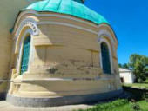  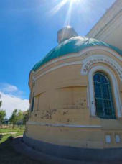
7. | Материал и характер обработки фасадов | облицовка ганчем с последующей покраской | 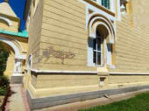
8. | Планировочная структура помещений здания | трехчастный храм с хорами | 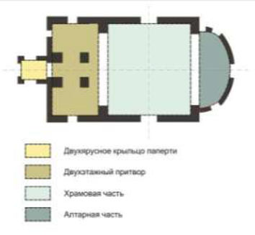
9. | Конструктивные элементы здания | несущие кирпичные стены;  подпружные арки храмовой части;  свод храмовой части на парусах;  конха апсиды;  крестовые своды в боковых частях притвора;  вспарушный свод в центральной части притвора;  двухмаршевая лестница в виде металлических ступеней на металлических косоурах, ведущая на хоры | 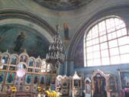  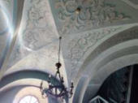
10. | Материал и характер заполнения оконных и дверных проемов | характер расстекловочной схемы заполнения оконных проемов;  столярные заполнения дверных проемов;  кованые металлические заполнения дверных проемов | 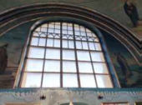  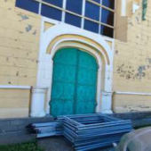  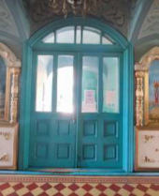
11. | Архитектурно-художественное оформление интерьеров | декоративное убранство интерьеров здания, включающее следующие элементы:  - мозаичный пол с античным орнаментом в притворе;  - метлахское покрытие пола;  - сборные гранитные ступени, ведущие на солеи с выступом центральной части в форме трапеции;  - фрески на стенах и сводах;  - профилированные пояса по контуру арок;  - профилированная тяга в храмовой части на уровне хор;  - узорчатое кованое ограждение хор;  - узорчатое кованое ограждение лестницы, ведущей на хоры | 